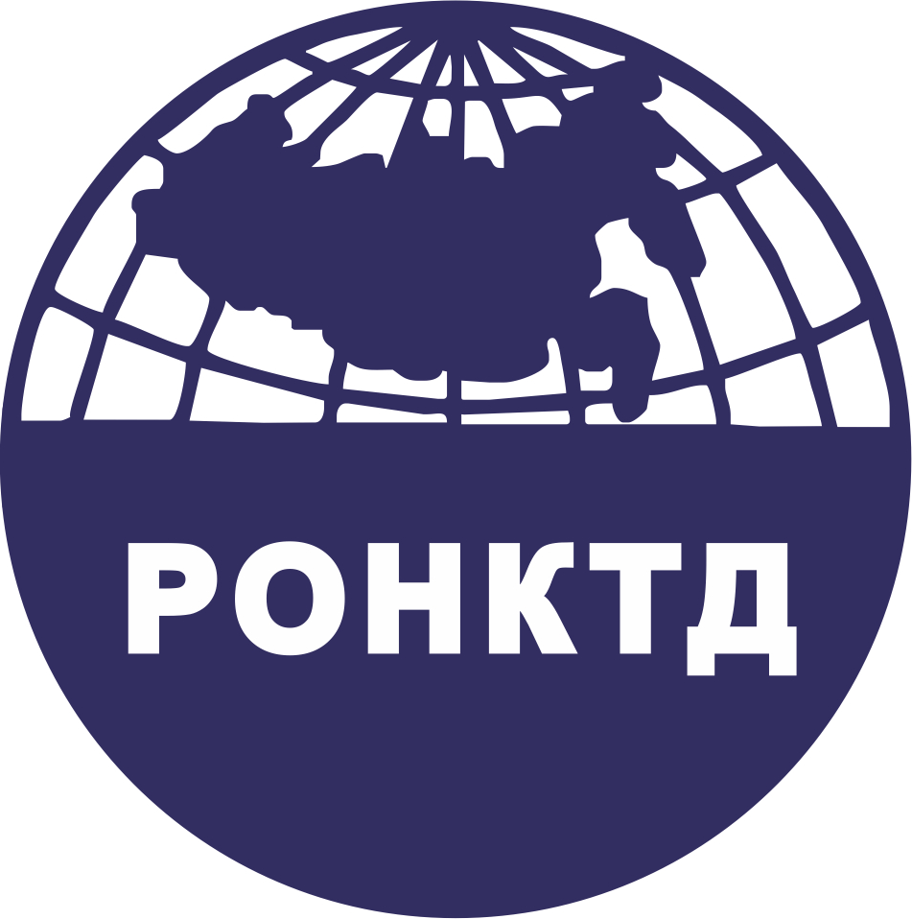 | XII ВсероссийскИЙ конкурс специалистов неразрушающего контроля  Координирующий орган  оао «НТЦ «Промышленная безопасность»  ооо «НУЦ «Качество» | 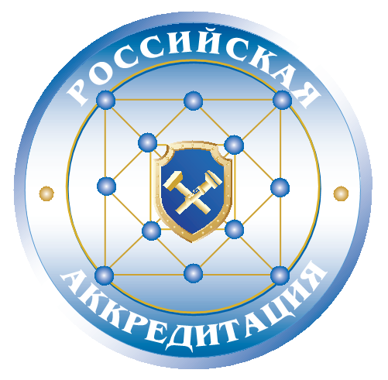

Региональные центры, проводящие I тур
XII Всероссийского конкурса специалистов неразрушающего контроля

№  п./п. | НОАП/ОС, ЭЦ | Методы  НК | Место проведения | Контактная информация | ФИО руководителя,  ФИО контактного лица | Сроки проведения
1. | ООО «НУЦ «Качество» совместно ОАО «НИКИМТ-Атомстрой» | АЭ  ВД  ВИК  МК  ПВК  РК  ТК  УК | г. Москва,  Ленинский пр-т, д. 63/2, корп. 1 | Тел/факс: 8 (495) 744-70-51  Тел.: 744-70-52  777-41-02  e-mail: kachestvo@umail.ru,  info@centr-kachestvo.ru  сайт: www.centr-kachestvo.ru | Генеральный директор:  Копытов Сергей Георгиевич  Контактное лицо:  Иванова Мария Константиновна | 03 – 05 февраля  2015 г.
2. | ООО «АРЦ НК» | ВД  ВИК  МК  ПВК  РК  ТК  УК | г. Томск,  ул. Большая Подгорная, д.52, 3 этаж | Телефон: (3822) 60-16-98,  21-84-98  Факс: 60-16-88  e-mail: info@arcnk.ru  сайт: http://арцнк.рф | Директор:  Сидуленко Олег Анатольевич | 11 – 13 февраля  2015 г.
3. | ЭЦ НК Дальневосточного филиала ФГУП «ВНИИФТРИ» | АЭ  ВИК  МК  ПВК  РК  УК | г. Хабаровск,  ул. Карла Маркса, д. 65 | Тел.: (4212) 32-92-68  Тел./факс: 30-15-66  e-mail: dalstandart@dst.khv.ru  ems-09@dst.khv.ru  Me12@dst.khv.ru | Директор:  Лыков Юрий Иванович  Контактное лицо:  Руководитель ЭЦ  Юнникова  Валентина Васильевна | 03 – 06 февраля  2015 г.
4. | РЦАКД ИНК ФГАОУ ВО НИ ТПУ | АЭ  ВД  ВИК  МК  ПВК  РК  ТК  УК | г. Томск,  ул. Савиных, д. 7 | Тел./факс: (3822) 41-99-21  Тел.: 41-77-29  e-mail: ntd@tpu.ru  сайт: http://tpu.ru/ | Директор:  Белкин Денис Сергеевич | 03 – 06 февраля  2015 г.
5. | ООО «ИКЦ «Арина» | ВД  ВИК  МК  ПВК  РК  УК | г. Пермь,  ул. Героев Хасана, д. 7а, офис 540 | Тел.: (342) 263-32-25  Тел./факс: 261-89-11  e-mail: ikc-arina@mail.ru  сайт: www.arina.perm.ru | Директор:  Фёдорова Татьяна Ивановна | 26 – 30 января 2015 г.
6. | НОУ ДПО Учебно-аттестационный центр «ИркутскНИИхиммаш» | РК  УК | г. Иркутск,  ул. Академика Курчатова, д. 3 | Тел./факс: (3952) 41-03-99  e-mail:  certicentr@himmash.irk.ru chemrukova@himmash.irk.ru  сайт: www.ntchimmash.irk.ru | Директор:  Чемрукова Раиса Рафиковна | 10 – 13 февраля  2015 г.
7. | ЭЦ «Академия-НК»  АНО ДПО «Академия-НК» | ВИК  РК  УК | г. Самара,  ул. Молодогвардейская, д. 33, оф. 232 | Тел./факс: (846) 277-89-86  e-mail: samarapb@mail.ru  сайт: www.samarapb.ru | Ректор  АНО ДПО «Академия-НК»:  Семёнычев Виталий Валерьевич | 3 – 5 февраля  2015 г.
8. | ООО «Уральский центр аттестации» | ВИК  МК  РК  ТК  УК | г. Екатеринбург,  ул. Основинская, д. 7 | Тел./факс: (343) 211-09-60  211-09-61  211-09-66  e-mail: uca@uca-ndt.ru  сайт: www.uca-ndt.ru | Директор:  Ревина Нина Александровна | 4 – 6 февраля  2015 г.
9. | НОАП ООО «Техсервис» | ВИК  МК  ПВК  РК  УК | г. Уфа,  ул. Кольцевая, д. 38а | Тел.: (347) 291-24-81  факс: 291-24-83,  291-24-84  e-mail: gvf@tehcervis.ru  сайт: www.tehcervis.ru | Директор:  Ахмадеев Наиль Абдуллович | 26 – 30 января 2015 г.
10. | НОАП ООО ЗУАЦ «Нерконт плюс» | ВИК  МК  РК  УК | г. Пермь,  ул. Акад. Веденеева, 16-83 | Тел./факс: (342) 275-15-85  284-56-75  e-mail: nerkont@perm.ru  сайт: www.nerkont.perm.ru | Директор:  Пепеляев Валентин Александрович | 4 – 6 февраля  2015 г.
11. | НОАП/ЧОУ ДПО НУЦ «РТС» | ВИК  ПВК  РК  УК | г. Красноярск,  ул. Прибойная, д. 37А | Тел.: (391) 278-28-06  Факс: 269-25-70  e-mail: priboi37a@mail.ru  сайт: www.rts91.ru | Директор:  Дорофеева Мария Даниловна | 5 – 6 февраля  2015 г.

